День защитника Отечества
Особый день есть в феврале
Отмечен он в календаре
Мы поздравляем всех мужчин
Здоровья пожелать хотим
Пусть будут сильными они
Герои всей нашей страны

В преддверии праздника 23 февраля – день защитника Отечества в Волошинском детском саду воспитанники старшей и подготовительной групп прошли военные учения.
Ребята смогли преодолеть все испытания, показать быстроту, ловкость и смекалку, а помогли им в этом: папы, дедушки, мамы, братья. Мероприятие способствовало поднятию настроения и привлечению родителей воспитанников к совместному активному отдыху. Ура будущим защитникам!!!

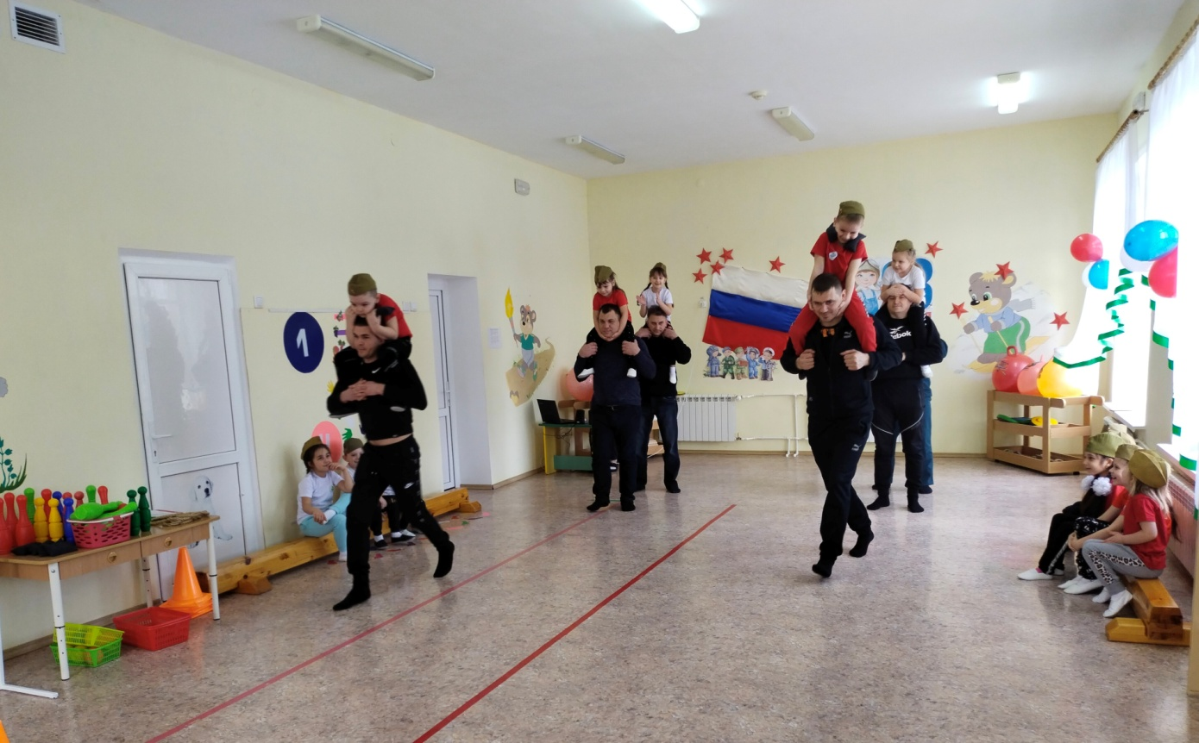

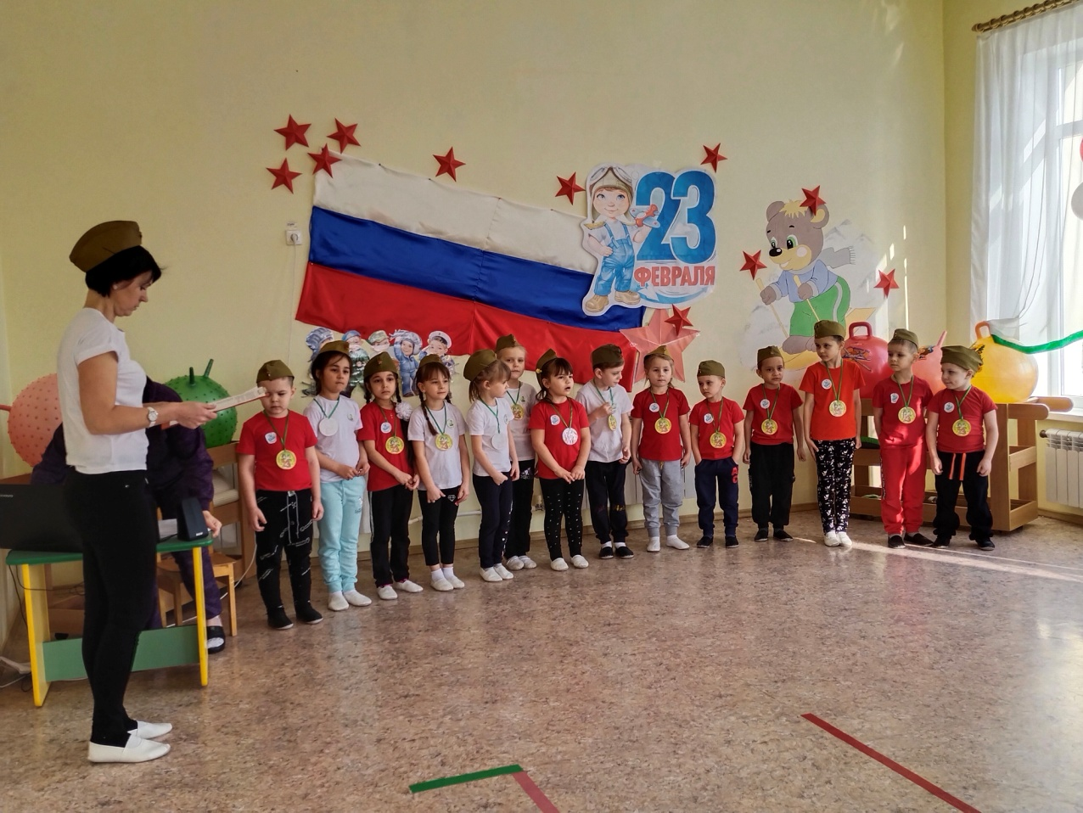

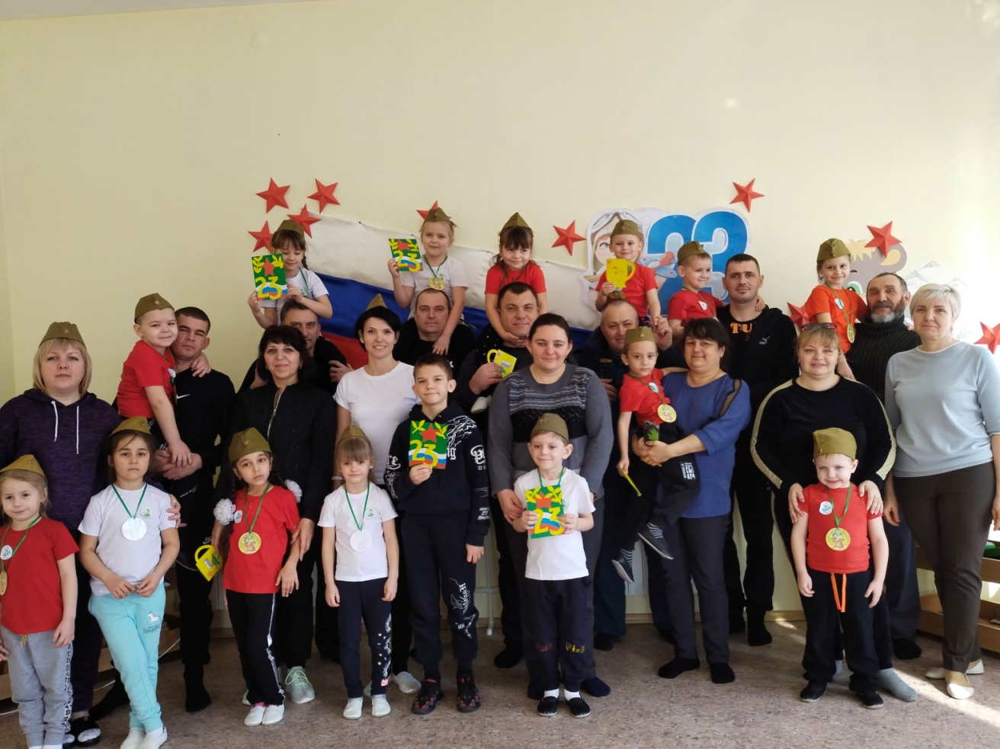

Кулешова И.А.

